**МИНИСТЕРСТВО ЦИФРОВОГО РАЗВИТИЯ СВЯЗИ И МАССОВЫХ КОММУНИКАЦИЙ**

**Ордена Трудового Красного Знамени**

**Федеральное государственное бюджетное образовательное учреждение высшего образования**

**«Московский технический университет связи и информатики»**

Кафедра «Математическая Кибернетика и Информационные технологии»

Лабораторная работа №5

Выполнил: Студент группы

БВТ2402

Мушта Александр

Москва

2024

**Лабораторная работа № 5 Работа с классами**

Цель работы: Получить практический опыт работы с ООП в Python.

Задание 1: Базовый класс и методы

1. Определите класс Book, который имеет три атрибута: title (название), author (автор), и year (год издания).

2. Добавьте метод get_info(), который возвращает информацию о книге в формате: "Название книги: [title], Автор: [author], Год издания: [year]".

Задание 2: Работа с конструктором

1. Определите класс Circle для представления круга.

2. Используйте конструктор __init__ для инициализации радиуса круга (radius).

3. Добавьте метод get_radius(), который возвращает значение радиуса.

4. Добавьте метод set_radius(new_radius), который позволяет изменить радиус круга.

Создайте объект класса Circle, измените его радиус и выведите новый радиус на экран.

|  |
| --- |
| # 1  **class** **Book:**  **def** __init__**(**self**,** title**,** author**,** year**):**  self**.***title* **=** title  self**.***author* **=** author  self**.***year* **=** year  **def** get_info**(**selfs**):**  **print(**f"Название книги: {self**.***title*}, Автор: {self**.***author*}, Год издания: {self**.***year*}"**)**  # 2  **class** **Circle:**  **def** __init__**(**self**,** radius**):**  self**.***radius* **=** radius  **def** get_radius**(**self**):**  **return** self**.***radius*  **def** set_radius**(**self**,** new_radius**):**  self**.***radius* **=** new_radius  **return** self**.***radius*  circle_10 **=** Circle**(**10**)**  **print(**circle_10**.***get_radius***())**  **print(**circle_10**.***set_radius***(**15**))** |

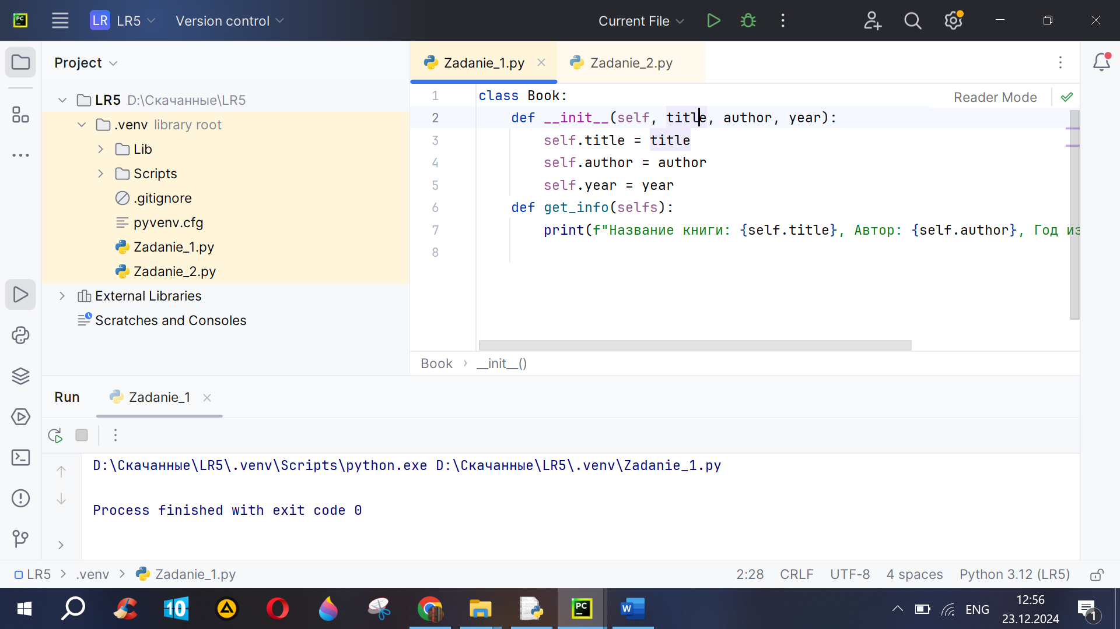

Вывод: Получил практический опыт работы с ООП в Python.

